熠格托管
作业答疑

托管中心：苏州 西附校区
学生姓名 | 年级 | 答疑日期 | 答疑时间
重点答疑科目 | 答疑教师 | 班主任 | 教学校长（签字）

答疑过程
家庭作业完成记录
经典题型：
题型1 判断物体是否具有磁性
【例1】（23-24九年级上·四川遂宁·期末）小华同学在教室里擦黑板时，发现当板擦靠近黑板时，会被吸附在黑板上。为了探究是黑板具有磁性还是板擦具有磁性，他设计了下列实验，能得出正确结论的是（ ）
A．用小磁针分别靠近板擦和黑板，小磁针都发生了偏转，说明黑板擦和黑板都具有磁性
B．将板擦的正面和反面靠近黑板，板擦都能吸附在黑板上，说明板擦一定具有磁性
C．将板擦用细线悬挂起来使其自由旋转，发现板擦静止时某侧边始终指向东方，说明板擦一定具有磁性
D．将板擦用细线悬挂起来，发现板擦靠近黑板时发生了偏转，说明黑板具有磁性

【变式1-1】（22-23九年级下·安徽宿州·月考）在如图所示的四个实验中，能确定钢棒具有磁性的是（ ）
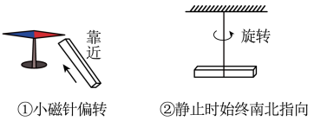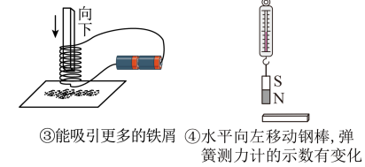
A．①③ B．②④ C．①②④ D．②③④
【变式1-2】（23-24九年级上·北京·月考）有外形相同的钢条 A、B、C，按图中甲、乙、丙三种方式接触。甲、乙钢条间有较大的吸引力，丙中钢条间有较大排斥力，则下列推断正确的是（ ）
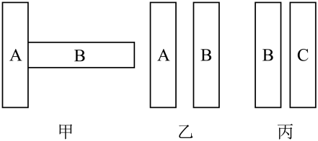
A．A 可能无磁性、C 可能无磁性
B．A 可能有磁性、C 一定有磁性
C．A 可能有磁性、C 可能无磁性
D．A 一定有磁性、C 一定有磁性
错题整理
【变式1-3】（多选）（23-24九年级上·北京·月考）实验室有一根钢棒，下列做法中，能确定该钢棒原来就具有磁性的是（ ）
A．将钢棒靠近小磁针，小磁针发生转动
B．将钢棒靠近悬挂的条形磁体的一个磁极，条形磁体被吸引
C．用轻软的细线悬吊钢棒，使之在水平面内自由转动，若钢棒静止时总是指南北，则钢棒具有磁性
D．将钢棒靠近放在桌面上的铁屑，钢棒能吸起大量的铁屑

【变式1-4】（22-23九年级上·北京海淀·期末）为辨别钢棒是否有磁性，小明设计了以下实验进行探究。
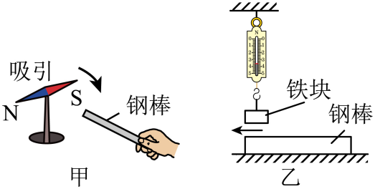
（1）根据图甲所示的小磁针与钢棒相互吸引的实验现象， （选填“能”或“不能”）判断钢棒原来一定具有磁性。
（2）如图乙所示的实验中，水平向左移动钢棒的过程中，弹簧测力计示数先变小后变大，则 （选填“能”或“不能”）判断钢棒原来一定具有磁性，理由是 。

错题举一反三
经典题型：
题型2 判断磁极
【例2】（2023九年级·全国·专题练习）实验室里，小梦不小心将一条形磁铁从中间断开，断开的两端分别设为甲、乙，如图所示，则下列判断正确的是（ ）
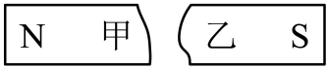
A．甲端是N极，乙端是S极 B．甲端是N极，乙端是N极
C．甲端是S极，乙端是S极 D．甲端是S极，乙端是N极
【变式2-1】（23-24九年级下·安徽淮南·月考）在做认识磁场的实验中，小魏同学用a、b两个磁极分别吸引铁屑，然后靠近，两磁极间铁屑的排列情况出现如图所示，已知a为N极，则可判断b为 （填“N”或“S”）极。
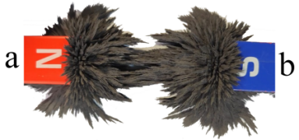
【变式2-2】（22-23九年级上·河北石家庄·期末）如图所示，a、b分别为两个条形磁体的某一端磁极，根据图中磁感线的分布为 （选填“同名”或“异名”）磁极，其中a为 极。
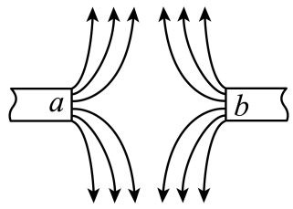
【变式2-3】（23-24九年级上·山东济宁·期末）小明捡到一块废弃的正方体磁铁，为了探测其磁极性，他将相邻的三面分别用A、B、C标记，然后放在透明的塑料袋里，用细线悬挂起来。第一次将磁铁按图甲所示放置在塑料袋中，确保C面向上，结果A、B面在任意方向均可静止。第二次将磁铁按图乙所示放置在塑料袋中，结果磁铁静止时总是C面朝南。
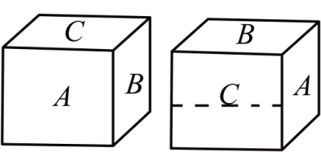
根据以上操作，请你帮助小明推断：
（1）A、B、C三面中， 是磁极所在面；
（2）该面对应的磁极性是 极；
（3）为了进一步探究其磁极的性质，把正方体磁铁沿乙图中“虚线”水平方切割成两部分，则它们上下两部分之间将相互 （“吸引”或“排斥”）。
题型3 对磁体、磁场和磁感线的理解
【例3】（23-24九年级上·河北石家庄·期末）关于磁现象，以下说法错误的是（ ）
A．磁体周围存在着磁感线
B．磁体外部的磁感线都是从磁体的N极出发，回到S极的
C．磁体之间的相互作用是通过磁场产生的
D．能够自由转动的小磁针静止时，其N极指向地理北极附近

【变式3-1】（23-24九年级上·云南昆明·期末）如图，下列有关磁现象的说法错误的是（ ）
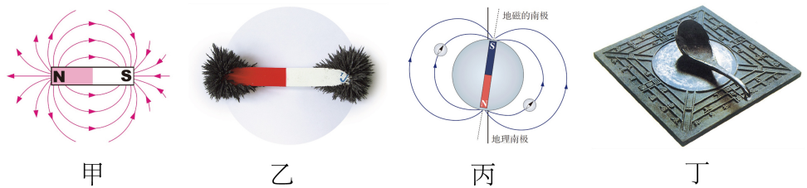
A．如图甲，磁体周围的磁感线是真实存在的
B．如图乙，条形磁体两端磁性强、中间磁性弱
C．如图丙，地理的两极和地磁的两极并不重合
D．如图丁，司南静止时长柄指向南方是受地磁场的作用

【变式3-2】（22-23九年级上·山东临沂·期末）关于磁体、磁场和磁感线，以下说法中正确的是（ ）
A．铜、铁和铝都能够被磁体所吸引
B．磁感线是磁场中真实存在的曲线
C．磁体之间的相互作用都是通过磁感线发生的
D．物理学中，把小磁针静止时N极所指的方向规定为该点磁场的方向

【变式3-3】（23-24九年级上·山东临沂·期末）关于磁场和磁感线，以下说法错误的是（ ）
A．磁体周围存在着磁场
B．磁体周围越靠近磁极的地方磁场越强
C．磁感线是磁场中真实存在的有方向的线
D．磁体外部的磁感线总是从N极到S极

【变式3-4】（多选）（23-24九年级上·广西百色·期末）关于磁现象，下列说法正确的是（ ）
A．将一根条形磁铁分成两段后，每段均有N极和S极
B．磁铁对靠近它的铜、铁、铝都有力的作用
C．同名磁极相互排斥，异名磁极相互吸引
D．磁感线可以通过实验来显现，在磁场中真实存在

【变式3-5】（多选）（23-24九年级上·山东临沂·期末）关于磁感线的概念，下面说法中错误的是（ ）
A．磁感线是磁场中真实存在的一些曲线，还可以通过实验来模拟
B．磁体周围的磁感线从磁体的N极出发，回到磁体的S极
C．磁感线上某一点的切线方向就是该点的磁场方向，与放在该点的小磁针静止时N极所指的方向相同
D．磁体周围的磁感线分布越密的地方，其磁场越强

题型4 磁感线作图
【例4】（23-24九年级上·江苏宿迁·期末）条形磁体旁的小磁针（涂黑的一端为N极）静止时如图所示，请标出图中磁感线的方向。
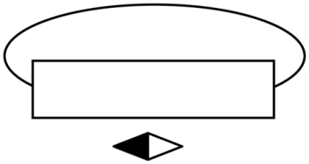
【变式4-1】（23-24九年级上·陕西渭南·期末）如图所示，磁体旁的小磁针静止时所指的方向如图所示，请标出图中磁感线的方向。
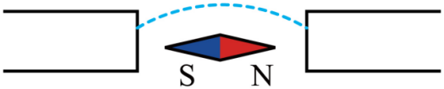
【变式4-2】（23-24九年级上·河北唐山·期末）图中画出了两个磁极间的磁感线，请标出两个磁极的名称，并画出位于A点小磁针静止时北极所指的方向。
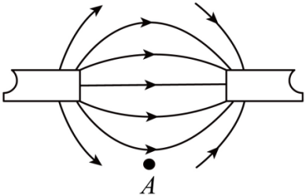
【变式4-3】一个小磁针静止时如图所示，请标出磁体的N极和S极，并画出磁感线的方向。
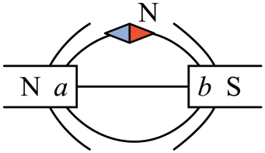
【变式4-4】如图所示，请画出条形磁体周围磁感线大致分布图、并标出小磁针的S 极。
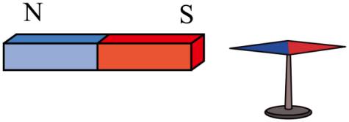
【变式4-5】（2023·海南·中考真题）请在图中用箭头标出蹄形磁体a点处的磁感线方向。
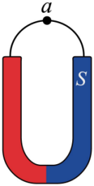
题型5 地磁场
【例5】（23-24九年级上·江苏宿迁·期末）关于地磁场，下列说法正确的是（ ）
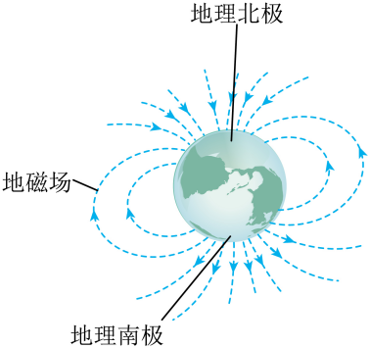
A．地球本身是一个巨大的磁体，周围存在磁感线
B．地磁场的磁感线从S极出发，回到N极
C．地磁场的磁极与地理两级稍微有点偏离，最早发现这一现象的人是宋代学者沈括
D．位于地球表面的能在水平面内自由转动的小磁针静止时，其N极指向地磁北极
【变式5-1】（23-24九年级上·四川泸州·月考）关于地磁场，下列说法中正确的是（ ）
A．地球里面确实有个条形磁铁
B．地磁场的南极在地理的北极附近
C．地磁场的两极与地理的两极完全重合
D．指南针指南北与地磁场无关
【变式5-2】（多选）（22-23九年级上·河南南阳·期末）如图所示，地球是一个巨大的磁场，下列说法正确的是（ ）
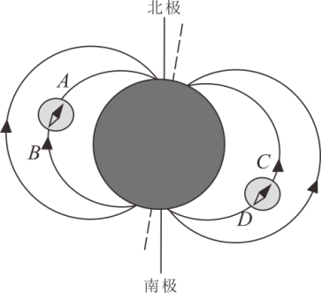
A．地磁场的形状跟蹄形磁体的磁场相似
B．地磁场的形状跟条形磁体的磁场相似
C．小磁针的B，D端为小磁针的N极
D．小磁针的A，C端为小磁针的N极
【变式5-3】（24-25九年级上·全国·课后作业）我国宋代学者 在《梦溪笔谈》中明确指出，指南针所指的方向“常微偏东不全南也”，说明了地理的两极和地磁的两极并不重合，这一发现比西方早400多年.
【变式5-4】（24-25九年级上·全国·课后作业）在研究地磁场方向时，如图所示，发现司南的长柄静止时总是指向南方，则长柄相当于指南针的 极，指向地球磁场的 极，下方的托盘应选用 （选填“铁”或“铜”）制成，并将其表面磨制平滑。我国宋代学者沈括最早记述了地理的两极和地磁场的两极 （选填“重合”或“不重合”）的现象。
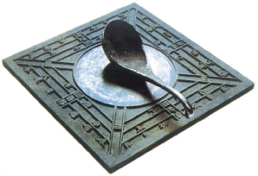
【变式5-5】（23-24九年级上·河南商丘·期末）2023年11月28日，内地与澳门合作研制首颗科学卫星“澳门科学一号”投入使用仪式在澳门举行，该卫星的投入使用，将大幅提高我国空间磁场探测技术水平。若假想地磁场是由地球内部一块大磁铁产生的，如图所示，请你猜测能合理描述这块大磁铁的是 图（选填“甲”或“乙”），你的解释是 。
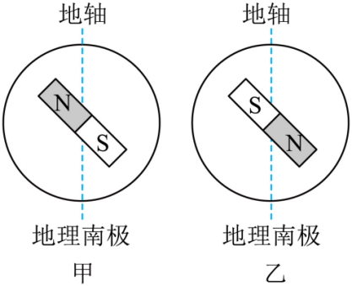
【变式5-6】地球是一个天然的大磁体，类似条形磁铁，如图所示，请在图中标出小磁针静止时上端的磁极以及在图中（ ）处标出地磁场的磁极，并用箭头标出 P 点的磁感线方向。标注时要求磁极均用“N”或“S”表示。
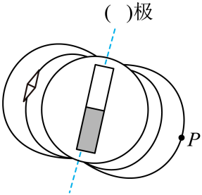

错题过关
题型6 磁现象与力学的综合
【例6】（2024·江苏徐州·中考真题）如图所示，托架上有两个磁环，同名磁极相对，上面的磁环悬浮着，托架静止挂在弹簧测力计的秤钩上，若托架重1N，每个磁环重2N，则弹簧测力计的示数为（ ）
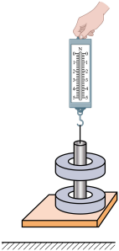
A．1N B．3N C．4N D．5N
【变式6-1】（2024·湖南益阳·三模）在弹簧测力计下端吊一块条形磁铁A，并且位于另一条形磁铁B的上方，如图所示，图中弹簧测力计的示数为 N，此示数大小 （选填“大于”“等于”或“小于”）磁铁A的重力大小；将弹簧测力计水平向右移动至B最右端时，弹簧测力计示数的变化情况是
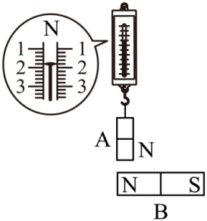
【变式6-2】（23-24九年级下·河南洛阳·月考）如图，在弹簧测力计下端吊一块条形磁铁，将弹簧测力计水平向右移动时，弹簧测力计的示数将 （填“逐渐变大”、“逐渐变小”、“先变小后变大”或“先变大后变小”）。
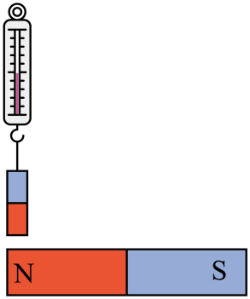
【变式6-3】（23-24九年级下·河南商丘·月考）如图所示，在两个靠得较近的小车上分别放一块磁体，松手后，两个小车将 （选填“靠近”或“远离”），这个现象可用同名磁极相互 来解释（选填“排斥”或“吸引”），物体间力的作用是 的以及力能改变物体的运动状态等知识来解释。
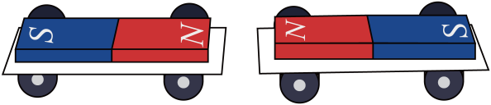
做错原因分析

知识详解
16.1 磁体与磁场
必备知识：
知识点1 磁现象
1、磁性、磁体和磁极
（1）磁性：磁体能够吸引铁、钴、镍等物质的性质。
（2）磁体
①定义：具有磁性的物体叫做磁体。
②分类
a.按磁体形状分：条形磁体、蹄形磁体、磁针。
b.按磁体来源分：天然磁体（铁矿石）、人造磁体。
c.按磁性的保持时间分：硬磁体（永磁体）、软磁体。
（3）磁极：磁极是磁体上磁性最强的部位，一般在磁体的两端。磁体的中间部分磁性最弱，几乎没有磁性。
【注】自然界中不存在只有单个磁极的磁体，磁体上的磁极总是成对出现的，一个磁体不管形状如何，有且只有两个磁极。
例如，将一些铁屑平铺在纸上，将条形磁体放在上面，发现磁体两端吸引的铁屑很多，而中间几乎没有。
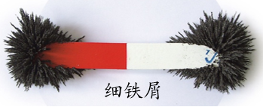
2、磁极间的相互作用规律
同名磁极相互排斥，异名磁极相互吸引。
3、磁化
（1）定义：一些物体在磁体或电流的作用下会获得磁性的现象。例如：用铁片在磁体的N极反复摩擦几次，铁片就获得磁性。
（2）磁化的利与弊
①利：钢针被磁化，可以用来做指南针；
②弊：机械手表被磁化后，走时不准；老式彩色电视机显像管被磁化后，色彩失真。
（3）消磁：通过撞击、煅烧或使用消磁器使磁体失去磁性的过程。
知识点2 磁场
1、磁场
磁体周围存在着一种物质，能使磁针偏转。这种物质看不见、摸不着，我们把它叫做磁场。
2、磁场的基本性质
对放入其中的磁体产生力的作用。磁体之间的吸引或排斥就是通过磁场来实现的。
3、磁场的方向
（1）实验探究：研究磁场的方向
①步骤：在条形磁体周围放置一些小磁针，观察小磁针N极的指向。
②现象：小磁针 N极在磁场中不同位置的指向不同，说明小磁针在磁场中的不同位置时，N极的受力方向是不同的。
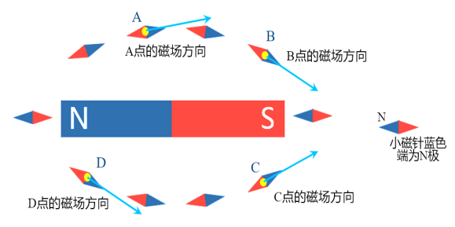
（2）磁场具有方向性：物理学中把小磁针静止时，北极（N极）所指的方向规定为该点磁场的方向。

4、磁感线
（1）实验探究：磁场的分布
在条形磁体上面放一块有机玻璃，玻璃上撒一层铁屑。轻轻敲打玻璃，可以看到小铁屑有规则地排列起来。【注】轻轻敲打玻璃作用：减小铁屑与玻璃板之间的摩擦力对实验的影响。
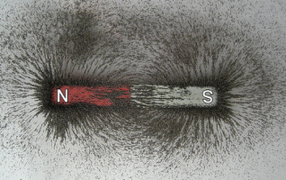
（2）概念：把小磁针在磁场中的排列情况，用一些带箭头的曲线画出来，可以方便、形象地描述磁场，这样的曲线叫做磁感线。
【注意】磁场是真实存在的，而磁感线并不是真实存在的，是用来形象地描述磁场而建立的模型，正如研究光时，引入光线一样。
（3）常见磁体的磁感线分布图
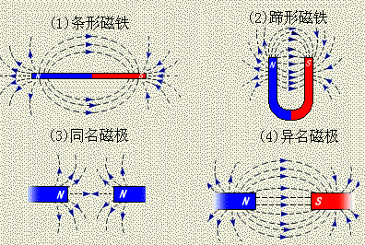

知识点3 地磁场
1、地磁场
地球本身就是一个巨大的磁体，地球周围存在的磁场叫作地磁场。整个地球类似一个巨大的条形磁体，地磁场的形状跟条形磁体的磁场相似，如图所示。
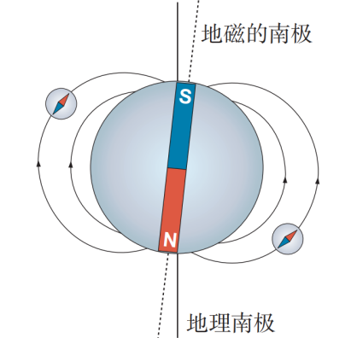
2、磁偏角
地理的两极和地磁场的两极并不重合，所以小磁针所指的南北方向与地理的南北方向略有偏离，两个方向之间有一偏差角度，我们称之为磁偏角。最早发现并记录磁偏角的是我国宋代学者沈括，比西方早了400 多年。

方法技巧：
1、判断物体是否具有磁性的办法
（1）根据磁体的磁性判断
将被测物体靠近没有磁性的铁屑，铁屑若能被吸引，则说明该物体具有磁性；若不能被吸引，则说明该物体没有磁性。
（2）根据磁体的指向性判断
用自由悬挂、自由漂浮等方式让被测物体能够在水平面内自由转动，若被测物体静止时总是大致指南北方向，说明该物体具有磁性，否则没有磁性。
（3）根据磁极间的相互作用规律判断
将被测物体分别靠近静止的小磁针的两极，若发现有一端发生排斥现象，说明该物体具有磁性;若与小磁针两极都相互吸引，则说明该物体没有磁性。
2、解答磁现象作图题的基本方法
（1）“三向归一”：指磁场方向、磁感线的方向以及小磁针静止时N极所指的方向一致。
（2）若已知小磁针的 N极指向，可按相同方向画出磁感线的方向，然后根据磁体外部的磁感线由N极到S极，确定磁体的 N、S极。
（3）若题目中已知磁体的N、S极，可先画出磁感线的方向，然后根据小磁针在某点静止时N极的指向与该点的磁感线方向相同，画出小磁针的指向。

